ML_31_07_2023
Decision Tree Regression

Decision tree regression’in tek farki target’in continous veri olmasi.
Decision tree classification gini ve entrophy’e gore hesaplama yapiyordu.
Decision tree regression ise min squarred error kullanacak.
Variance’in en dusuk oldugu yere gore bolumleme yaparak calisir.
Variance’in daha dusuk oldugu yer daha tutarli bir noktadir.

Describe:
Owner’da std, mean’den daha fazla. Outlier var denebilir.

Heatmap:
Selling_price ile present_price’in arasinda yuksek korelasyon gorunuyor.

Car_name.value_counts-->kac tane unique deger var ona bakiyoruz. Cogundan birer tane var. Boyle bir dataseti geldiginde, napariz?

-daha anlamli siniflar olusturacak sekilde toplulastirmaya calisirim.
Herbir feature icin en az 15-20 gozlem isteriz deriz ya. Class sayisi fazla ise, 15-20 sekilde gozlem olacak sekilde onlari birlestiririm yani. Ilgili sinifi temsil edebilecek kadar gozlem olmali yani.

-Gozlem sayisi az olanlari drop etmek de mumkun. Cunku 1 gozlemle ne egitebilirim ne sonuc alabilirim. Extra bilgi alabilirsen bilgi alip, gozlem sayisini artir illa kalsin diyorsan.

Feature Engineering:

Model yilini arabanin yasi olarak guncelleyebilirim.
Yil da yuksekse km de yuksekse ayni anlama gelebilir
Vehicle_age yaptim year’i dropladim.
Car_name’e su an bir feature engineer yapmayacagim icin dropladim.

Get_dummies
Str olan featurelari numeric hale getirdim, drop=first dedim

Train_test Split
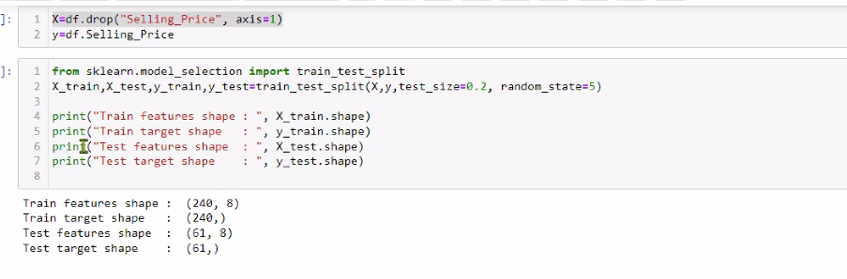
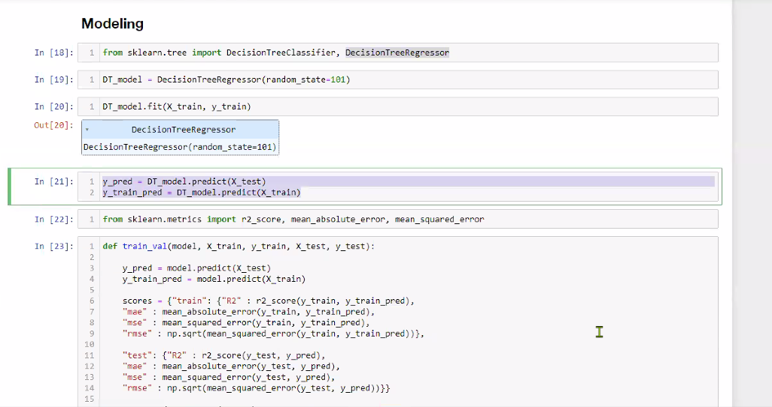

Regression modeli oldugu icin regression skorlari geliyor.
Mae, rmse, R2 gibi.
Train datasi ozellikle continous target var ise bu kadar mukemmel cikamaz. Modelin sonucu tamamen bilmesine dair bir ipucu. O yuzden overfitting derim zaten/

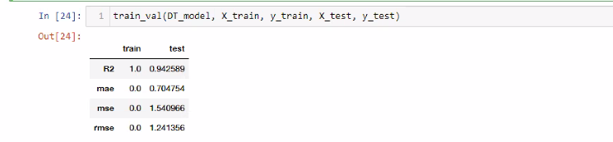
R2 train’de 1 olmasi fazla olmayan bir sey. testte 1’e yakin thats’ fine.
Mae, mse, rmse 0 olmasi cok imkansiz. Ozellikle regression modellerde boyle skor gormek zor. Boyle bir sey gorunce Overfitting var denebilir rahatlikla.

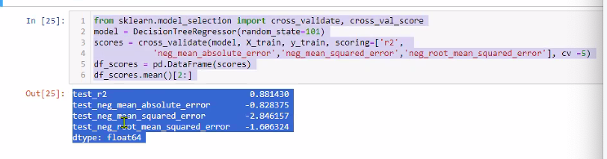

Feature Importance

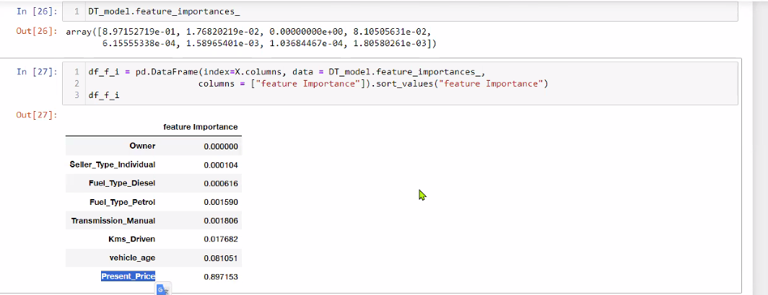

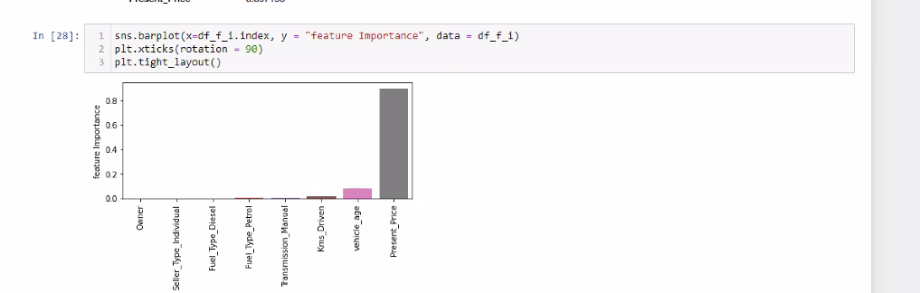
DT’de feature importance’a guvenilir, ozellikle de random forest kisminda.
DT modelimiz en onemli feature’u verdikten sonra digerlerine o kadar prim vermez.
Bu yuzden en yuksek feature bir dusurulerek tekrar skor alinmasi gerekir. Random forest’da bu handikap ortadan kalkmistir.

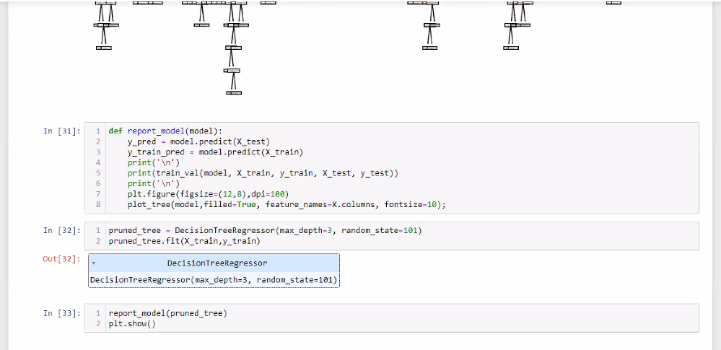
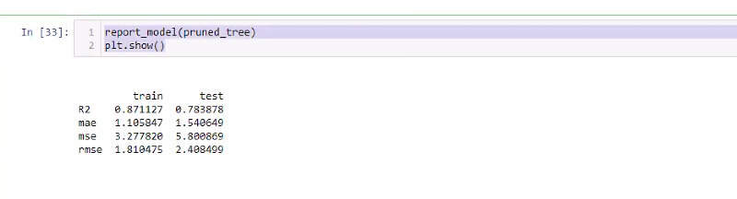.Max_depth 3 verince test ve train skorlarinda dusme goruyorum.

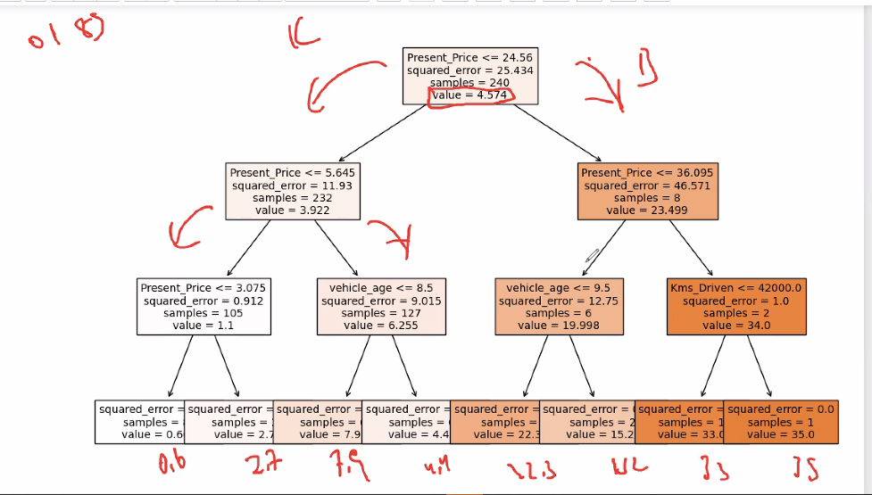
En iyi bolunmeyi present_price’a gore yapiyormus. Ondan basliyor. Once Present_price’a gore sorular soruyor, buyuk mu kucuk mu sorusu uzerinden dallanmaya devam ediyor. Aldigi skorlara gore satis fiyati belirlenecek.

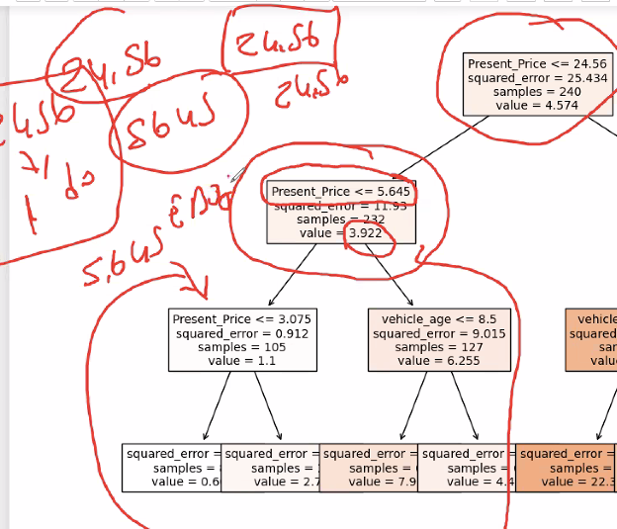

Standard variance’e gore optimum bolunme noktasini belirliyor.
Solda 24.566’dan kucuk olanlar var. Buraya dusenlerin ortalamasi 3.922 imis.
Bunlarin bolunmek icin en ideal noktasi, yani variancein en dusuk oldugu bolunme noktasi 5.645 imis present_price acisindan.
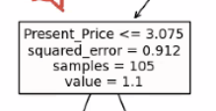
Yani bu kutuda en yuksek degeri 5.645 olanlar var. Buraya dusen gozlemlerin de ortalamasi 1.1’mis.

Bir sonraki bolunmeye bakacak olursak:

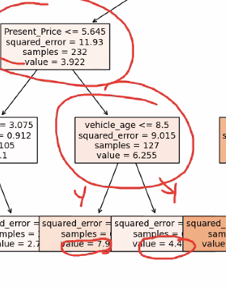
Present_price’i 5.645 olanlarin ortalamasi 6.255 imis. Bunlara standard sapma en dusuk olacak sekilde vehicle_age<=8.5 sorusu sorulmus.
vehicle_age<=8.5 olanlardan fiyat ortalamasi 7.9 iken
vehicle_age>8.5 olanlardan fiyat ortalamasi 4.4 imis.
Zaten yasi buyuk olan araclarin fiyati dusukken, yasi kucuk olanlarin fiyati artiyor.
Yani value’lar hep target’in ortalamasi!

Present price’i 3.075’ten kucuk ve selling price’i 0.66’dan kucuk olanlarin indekslerini getir dedk:
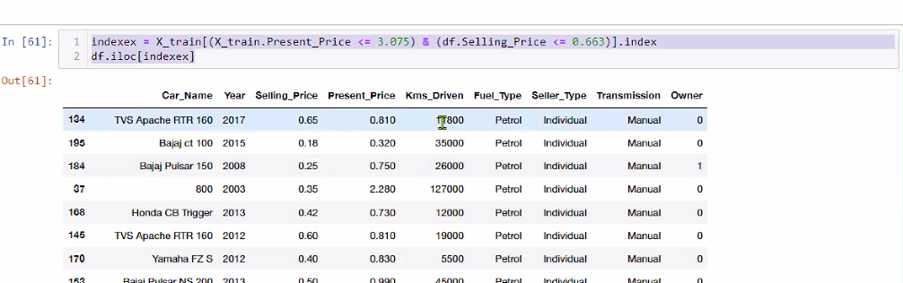

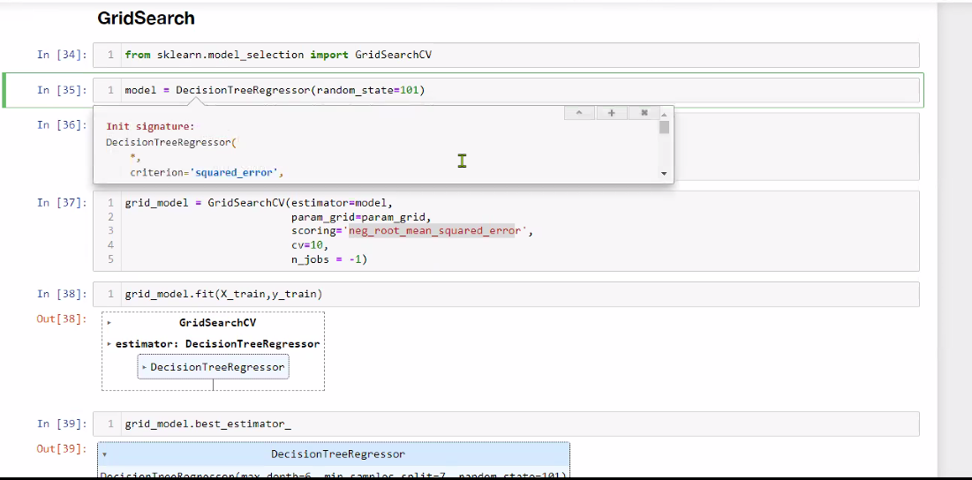
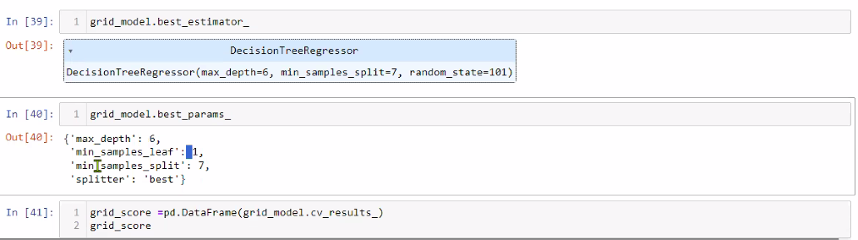

4 tane hyperparametre ile girdik gridsearch’e
Max_depth’i 6’ya dusurdu.
Min_sample leaf=1 bu default.
Min_samples split’i 2’den 7ye cikardi.

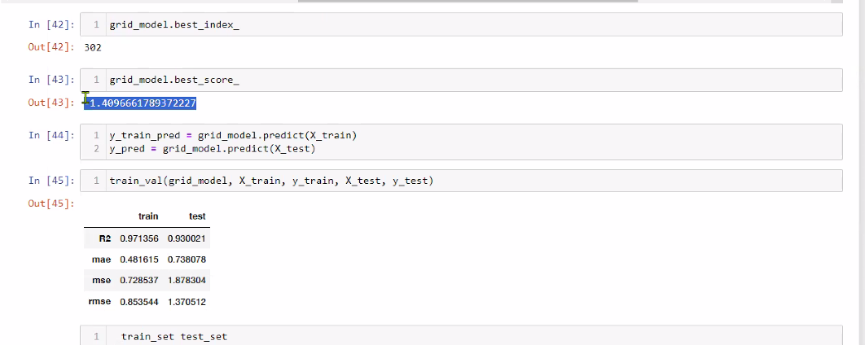

- indeksteki deger en iyiymis
Best_score’um da - rmse skorum--> -1.40966

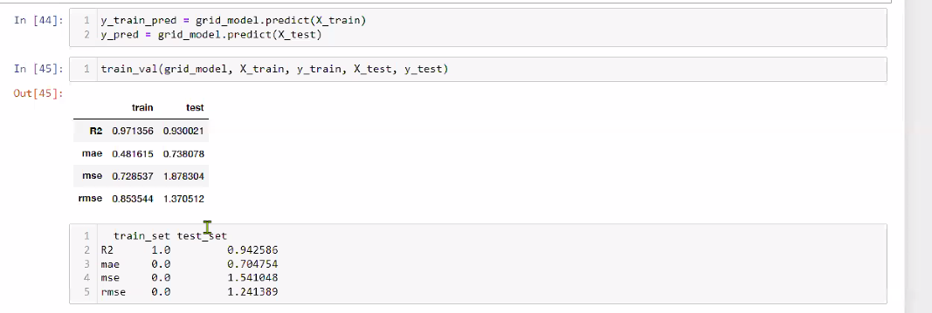
Overfit durumu ortadan kalkmis.
0.97’lere kadar train datam gelmis.

Butun skorlari gormek icin tekrar manuel CV ‘ye bakarsam:
Manuel kod bu:
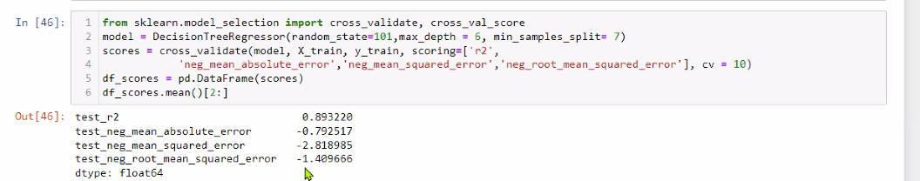
Grid search yaptim sonucu begenmedim diyelim o zaman ancak hyperparametrelerle oynayabilirim ama bilerek yapmam lazim. Feature engineering’e geri donerim.

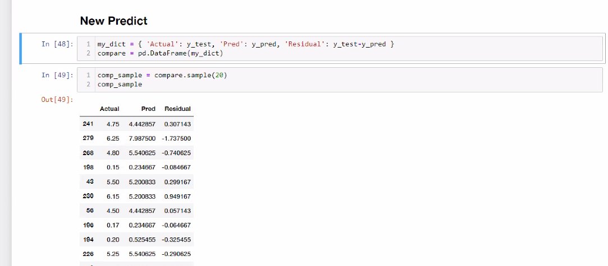

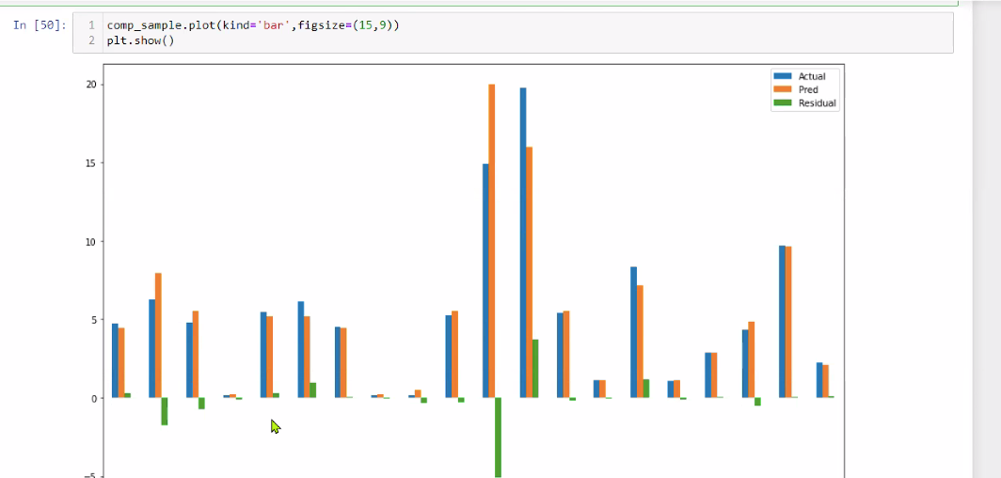

Cok fazla da hata yapmamis
Tahminlerimiz daha guzel
Skorlardan da anlasiliyor.

